**BOUTON « IdREF » DANS WinIBW :**

**PROCÉDURE D’INSTALLATION ET D’UTILISATION**

# 1) RECUPERATION

Le script est ici :  [https://github.com/abes-esr/winibw-scripts/blob/master/IdRef.vbs](https://github.com/abes-esr/winibw-scripts/blob/master/IdRef.vbs" \t "_blank)

étape 1 : Se connecter sur la page [https://github.com/abes-esr/winibw-scripts](https://github.com/abes-esr/)

étape 2 : cliquer sur puis sur Download ZIP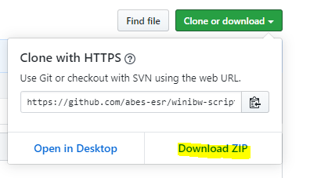

étape 3 : récupérer le dossier zippé « winibw-scripts-master » sur le bureau de son ordinateur

# 2) INSTALLATION

étape 4 : dézipper le dossier ; repérez le fichier « IdRef.vbs »   
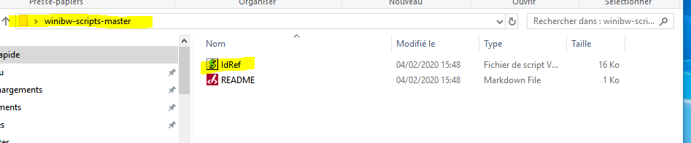

étape 5 : ouvrir le fichier « IdRef.vbs » (clic droit > ouvrir avec )

étape 6 : copier l’intégralité du fichier (Ctrl A pour tout sélectionner, puis Ctrl C, ou clic-droit > copier)

étape 7 : dans l’arborescence de WinIBW, se placer au niveau : C:\oclcpica\WinIBW30\Profiles<nom\_utilisateur>

étape 8 : ouvrir le fichier « \winibw.vbs » (clic droit > ouvrir avec)

étape 9 : 2 cas de figure :   
-> le fichier « winibw.vbs » ne contient aucun script : se placer sur la première ligne et coller le contenu du fichier « IdRef.vbs », copié à l’étape 6  
-> le fichier « winibw.vbs » contient déjà des scripts : placer le curseur après la toute dernière ligne du fichier, et coller le contenu du fichier « IdRef.vbs », copié à l’étape 6

étape 10 : repérer la ligne « motdepasse = ‘’ ‘’ ». Entre les guillemets, saisissez le mot de passe qui est associé à votre identifiant WinIBW (cela vous évitera d’avoir à vous authentifier sur IdRef à chaque utilisation du bouton).

étape 11 : sauvegarder le fichier « winibw.vbs) Ctrl S, puis fermer-le

étape 12 : ouvrir WinIBW, s’authentifier

étape 13 dans le menu Options > Personnaliser > Onglet « Commandes » : cliquer sur la ligne « Fonctions ». Dans la liste qui apparaît, repérer le script « IdRef » 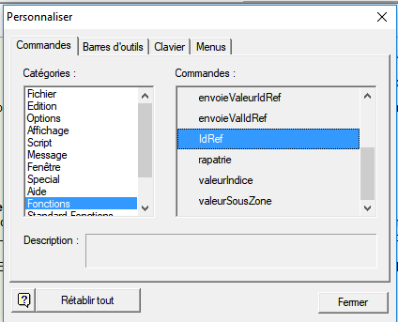  
Attention #1: ce script combine plusieurs sous-fonctions qui apparaissent dans la liste (« rapatrie », « valeurIndice » etc…). Il ne faut sélectionner que la ligne « IdRef ».

étape 14 : cliquer sur la ligne IdRef, maintenir le clic et déplacer l’objet d’écran vers la partie supérieure de l’interface de WinIBW, où sont placés les scripts. Relacher le clic lorsque la barre oblique apparaît

étape 15 : attribuer une propriété graphique : sélectionner « Texte seulement ». Cliquer sur OK. Fermer la fenêtre « Options > Personnaliser »

# 3) AFFICHAGE DES NOTICES DANS LESQUELLES DES LIENS SONT MANQUANTS

étape 16 : copier le lien ci-dessous  
[https://www.idref.fr/AlgoLiens?code=B600,B601,B602,B604,B605,B606,B607,B608,B700,B701,B702,B710,B711,B712,B720,B721,B722&rownum=100&iln=<ILN>](https://www.idref.fr/AlgoLiens?code=B700&iln=50&rownum=100)

étape 17 : coller le lien dans votre navigateur web ; remplacer la dernière balise (<ILN>) par le n° ILN de votre établissement  
Exemples :   
….&iln=4  
….&iln=50  
….&iln=130

étape 18 : lancer la recherche ; l’algolien va générer un fichier Excel, contenant les PPN des notices de votre ILN dans lesquelles il manque 1 ou plusieurs liens vers des notices d’autorité. Choisissez un PPN.

# 4) UTILISATION DANS WinIBW

étape 19 : Ouvrir WinIBW et s’authentifier. Afficher la notice (CHE PPN ….), cliquer sur le bouton MODIFIER

étape 20 : positionner le curseur n’importe où sur la ligne de la zone bibliographique où le lien est manquant (par exemple à la fin : )  
Positionner le curseur suffit ; il ne faut pas surligner une chaîne de caractères, comme avec la procédure F9/F11

étape 21 : cliquer sur le bouton « IdRef ». On bascule dans IdRef avec le navigateur Internet Explorer ; l’authentification a réussie ; le module de recherche de l’autorité a été pré-rempli (index de recherche + terme à rechercher)

étape 22 :   
cas n° 1 : la notice d’autorité existe : cliquer sur le bouton « Lier la notice »  
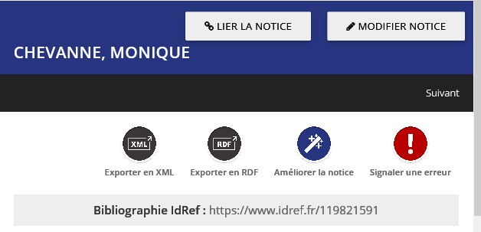 ; passer à l’étape 23 .  
cas n° 2 : la notice d’autorité n’existe pas : cliquer sur le bouton « Créer une notice »,   
  
confirmer le type de notice à créer, puis cliquer sur OK  ; une fenêtre de création de la notice d’autorité apparaît ; certains champs sont pré-remplis ; terminer la création, puis cliquer sur le bouton « Enregistrer ». La notice d’autorité est créée ; Enfin, cliquer sur le bouton « Lier la notice ». Passer à l’étape 23

étape 23 : le n° PPN est rapatrié dans la notice de WinIBW.   
 . faites les modifications, s’il y en a (ici 701 + code de fonction )  
Valider la notice bibliographique : le lien est crée.

